(czcionka Calibri, rozmiar 18, interlinia 1, 13 linii odstępu)

(Prosimy, aby artykuł wraz ze stroną tytułową i literaturą zajmował PARZYSTĄ liczbę stron – pozwoli to nam zminimalizować ilość zużytego papieru i przyczyni się do ochrony naszego środowiska naturalnego. Tekst powinien być wyjustowany i zapisany z zachowaniem zasad ortografii i interpunkcji. DŁUGOŚĆ ARTYKUŁU JEST OGRANICZONA DO 10 STRON WŁĄCZNIE ZE STRONĄ TYTUŁOWĄ I BIBLIOGRAFIĄ.)

PEŁNY TYTUŁ REFERATU, CZCIONKA CALIBRI, ROZMIAR 18, POGRUBIENIE I WYŚRODKOWANIE TEKSTU

(Calibri, rozmiar 18, 8 linii odstępu)

(Calibri, rozm. 16, pogrubienie, wcięcie z lewej: 1 tabulator)
Opracowali:
dr inż. Jan Kowalski
mgr inż. Jan Nowak
nazwa instytucji lub firmy 1, miasto
mgr inż. Zygmunt Iksiński
nazwa instytucji lub firmy 2, miasto

1. Tytuł rozdziału (Calibri, rozmiar 14, pogrubienie, numer rozdziału można pominąć)
(1 linia odstępu 12 pkt.)
Formatka artykułu została utworzona w programie Microsoft WORD 2010. Pracę nad tekstem proszę rozpocząć od ustawień strony. Marginesy lustrzane: wewnętrzny 2,5 cm. Górny, dolny 2 cm, zewnętrzny 1,5 cm. Margines na oprawę 0. Orientacja strony pionowa.
Wstawić nagłówek. Ustawić odległość nagłówka od góry 0,8 cm. Wstawić w nagłówku tabelę (1 wiersz, 1 kolumna) i przepisać do niej tekst zgodnie z nagłówkiem na tej stronie. Czcionka Calibri 12 pogrubiona, wyśrodkowana, interlinia 1. Pozostawić jedynie dolne obramowanie tabeli (można także skopiować zawartość nagłówka z tej formatki).
Przejść do ustawień stopki. Ustawić odległość stopki od dołu 0,4 cm. Wstawić w stopce tabelę (1 wiersz, 1 kolumna). Zamieścić w niej pełny tytuł referatu (czcionka Calibri 11 pogrubiona). Poniżej po słowie „Opracowali:” wpisać autora. Jeszcze niżej wstawić numer strony.
Druga strona artykułu musi pozostać pusta (nie może zawierać także nagłówka i stopki). W tym celu należy zastosować znaki podziału, znajdujące się w zakładce „Układ strony”. Pod autorami na stronie tytułowej należy wybrać „Znaki podziału” -> „Następna strona”, a następnie na drugiej stronie także wstawić ten sam znak podziału. Przy tworzeniu nagłówka oraz stopki należy w zakładce „Projektowanie” odznaczyć opcję „Połącz z poprzednim”, ale tylko na pustej stronie oraz pierwszej z tekstem. Pole to należy odznaczyć zarówno w przypadku stopki, jak i nagłówka.
(1 linia odstępu 12 pkt.)
1.1 Nagłówek 1 (Calibri, rozmiar 12, pogrubienie)
Tekst właściwy pracy. Czcionka Calibri, rozmiar 12, interlinia 1,0. Akapit rozpoczynany jest pojedynczym tabulatorem. Zastosować obustronne justowanie tekstu. Odnośniki do literatury proszę umieszczać w nawiasach kwadratowych [1]. Przed rysunkiem i za jego opisem oraz przed i za tablicą wstawić jedną linię odstępu. Oznaczenie rysunków w formacie: „Rys. 1.”
(1 linia odstępu 12 pkt.)
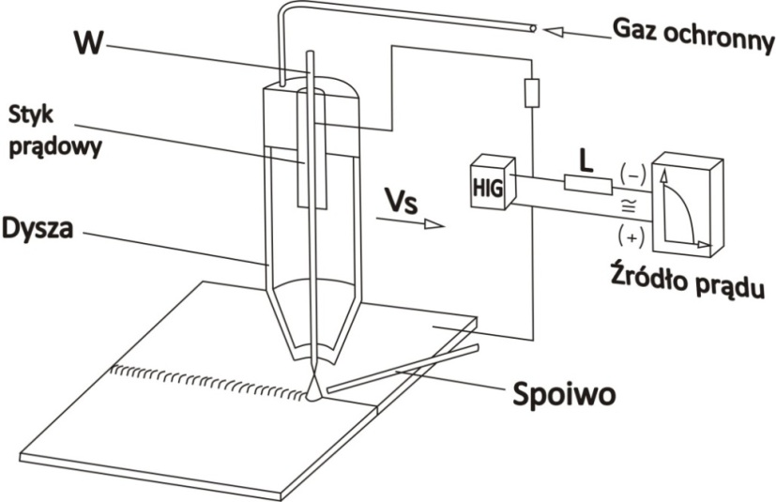
Rys. 1.1. Podpis rysunku [1]
(wyśrodkowanie, odnośnik do źródła na końcu w nawiasie kwadratowym)
(1 linia odstępu 12 pkt.)
Dalszy tekst artykułu. Dalszy tekst artykułu. Dalszy tekst artykułu. Dalszy tekst artykułu. Dalszy tekst artykułu. Dalszy tekst artykułu. Dalszy tekst artykułu. Dalszy tekst artykułu. Dalszy tekst artykułu. Dalszy tekst artykułu. Dalszy tekst artykułu. Dalszy tekst artykułu. Dalszy tekst artykułu. Dalszy tekst artykułu. Dalszy tekst artykułu. Dalszy tekst artykułu. Dalszy tekst artykułu. Dalszy tekst artykułu. Dalszy tekst artykułu. Dalszy tekst artykułu. Dalszy tekst artykułu.

2. Tytuł rozdziału

2.1 Tablice
Należy pamiętać że podpis tabeli zamieszczamy nad tablicą. Podpis należy oznaczyć
w formacie: „Tab. 1.”.
(1 linia odstępu 12 pkt.)
Tab. 1.2. Podpis (wyśrodkowanie)
(1 linia odstępu 12 pkt.)
2.2 Wzory
Wzory zamieszczać wykorzystując polecenie „wstawienie” -> „równanie”. Etykietę wzoru umieścić z prawej strony.
(1 linia odstępu 12 pkt., wyśrodkowanie)
 | $$A=πr^{2}$$ | (1)
(1 linia odstępu 12 pkt.)

Bibliografia (Calibri, rozmiar. 14, pogrubienie)
[1] Czcionka Calibri, rozmiar 12.
[2] Mazur M. Podstawy spawalnictwa. Wydawnictwo Politechniki Śląskiej, Gliwice, 1993.
[3] Tasak E. Metalurgia spawania. Wydawnictwo JAK, Kraków 2008.

